第五章 企业所得税、个人所得税法律制度
第二节 个人所得税法律制度
一、个人所得税纳税人和所得来源的确定
（一）居民纳税人和非居民纳税人
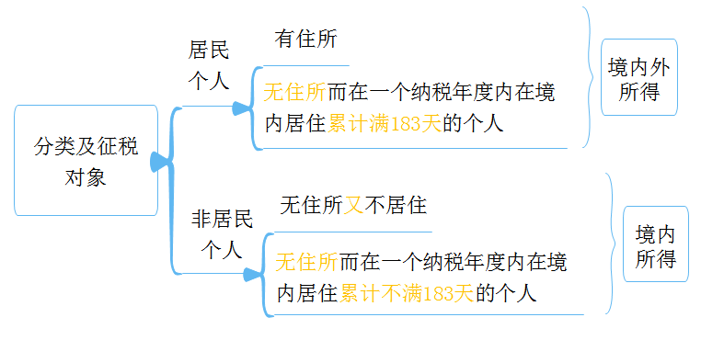
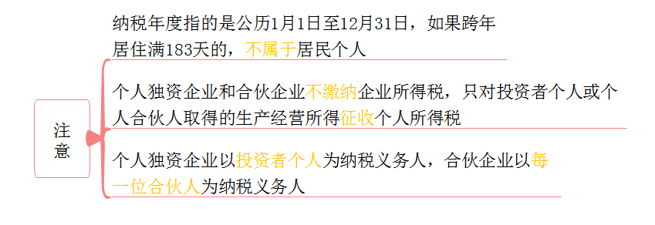
（二）居民纳税人和非居民纳税人的纳税义务
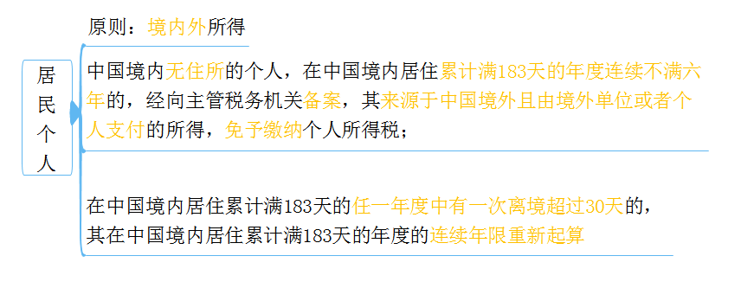
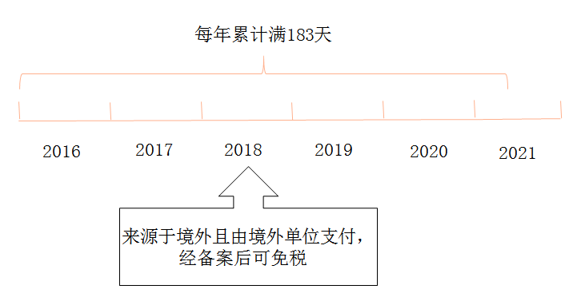
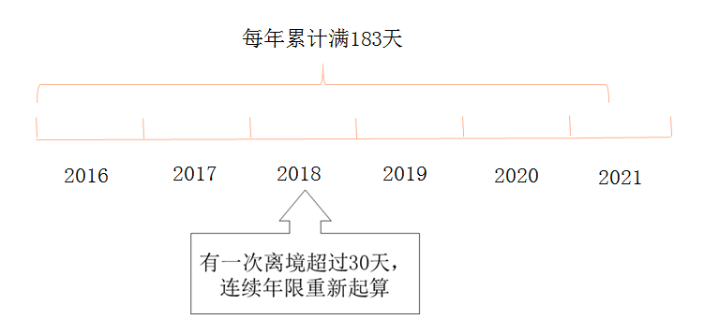
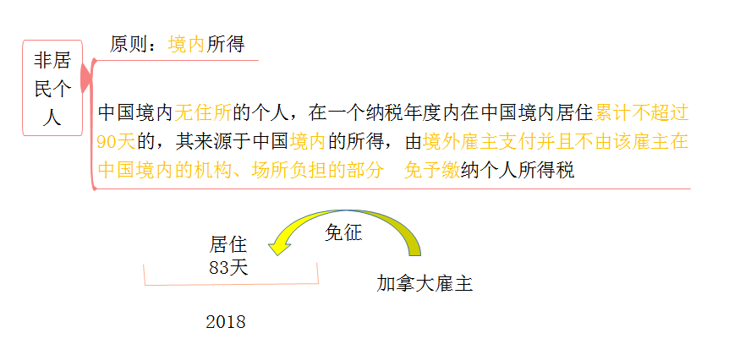
（三）所得来源的确定
除国务院财政、税务主管部门另有规定外，下列所得，不论支付地点是否在中国境内，均为来源于中国境内的所得：
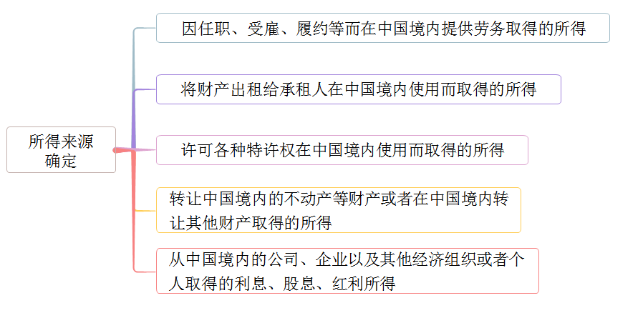
（四）个人所得的形式
个人所得形式，包括现金、实物、有价证券和其他形式的经济利益。
所得为实物的，应当按照取得的凭证上的价格计算应纳税所得额；
无凭证的实物或者凭证上所注明的价格明显偏低的，参照市场价格核定应纳税所得额；
所得为有价证券的，根据票面价值和市场价格核定应纳税所得额；
所得为其他形式的经济利益的，参照市场价格核定应纳税所得额。
【例题1·单选题】根据个人所得税法律的规定，在中国境内无住所但取得所得的下列外籍个人中，不属于居民个人的是（ ）。
A.怀特，2019年1月1日入境，12月31日离境，期间三次临时离境，每次20天
B.汤姆，2019年11月1日入境，次年3月1日离境
C.海南维，2019年1月1日入境，12月31日离境
D.麦克，2019年1月1日入境，12月31日离境，期间临时离境25天
【答案】B
【例题2·多选题】根据个人所得税法律制度的规定，下列个人所得中，不论支付地点是否在境内，均为来源于中国境内所得的有（ ）。
A.转让境内房产取得的所得
B.许可专利权在境内使用取得的所得
C.因任职在境内提供劳务取得的所得
D.将财产出租给承租人在境内使用取得的所得
【答案】ABCD
【例题3·判断题】在中国境内无住所的约翰2019年3月1日来中国工作，2019年12月31日离境，约翰为2019年度中国个人所得税的非居民纳税人。（ ）
【答案】×
二、个人所得税应税所得项目
提示：本处内容介绍完单个所得项目即介绍相关的所得额确定方式和相应税额的计算，大家学习时应前后结合进行学习。
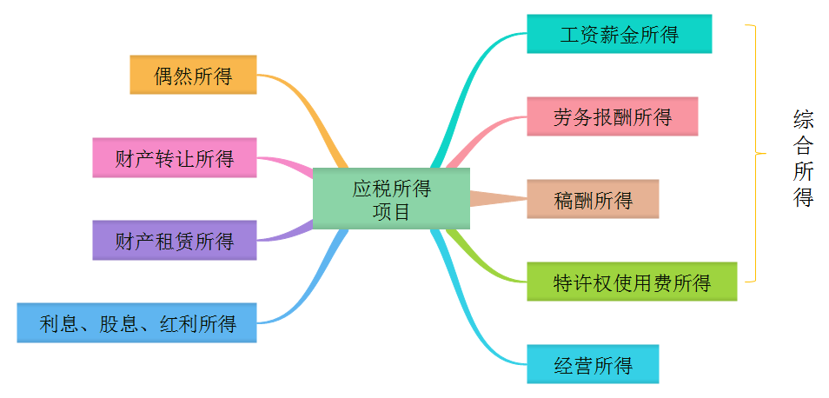
（一）综合所得
1.工资、薪金所得
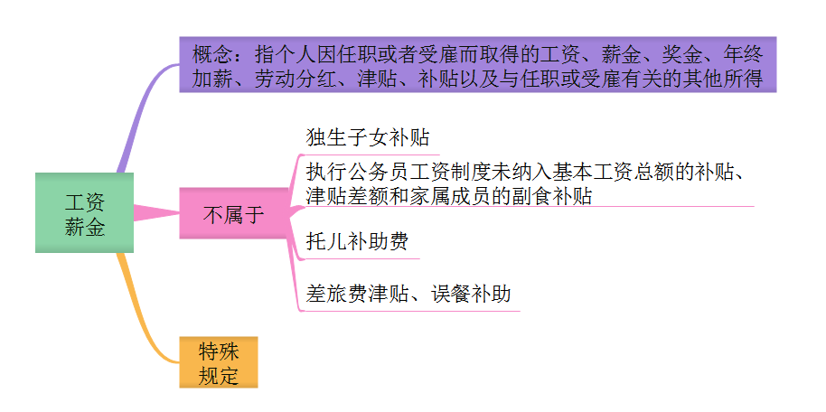
【例题1·单选题】下列各项中，应征收个人所得税的是（ ）。
A.托儿补助
B.独生子女补贴
C.离退休人员从原任职单位取得的补贴
D.差旅费津贴
【答案】C
【例题2·单选题】2019年12月，甲公司职员王某取得的下列收入中，应计入“工资、薪金所得”缴纳个人所得税的是（ ）。
A.劳动分红2000元
B.差旅费津贴200元
C.独生子女补贴3元
D.误餐补助50元
【答案】A
【例题3·多选题】根据个人所得税法律制度的规定，下列收入中，属于工资、薪金所得的有（ ）。
A.劳动分红
B.加班补贴
C.季度奖金
D.年终加薪
【答案】ABCD
2.劳务报酬所得
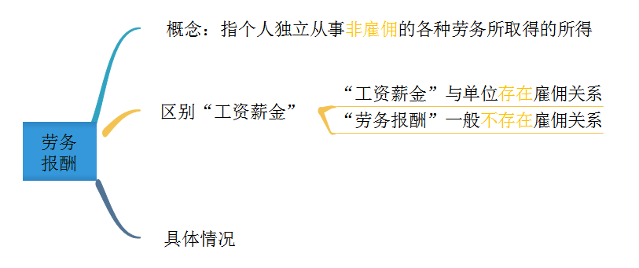
具体情况:
1、个人兼职收入按“劳务报酬所得”缴纳个税
2、律师以个人名义再聘请其他人员为其工作而支付的报酬，应由该律师按“劳务报酬所得”代扣代缴个税（为方便）
3.稿酬所得
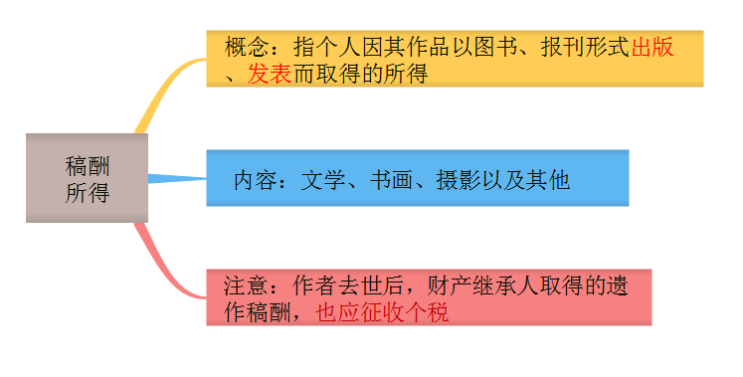
提示：主要特点在于出版和发表，没有出版和发表不算“稿酬所得”
4.特许权使用费所得
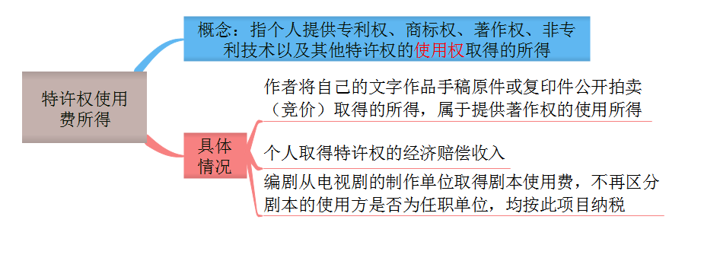
区别：企业所得税的规定
1.转让专利权等的使用权，属于特许权使用费收入
2.转让专利权等的所有权，属于财产转让所得收入
个税不具体区分是所有权还是使用权，全做特许权使用费所得计税。
【例题1·多选题】根据个人所得税法律制度的规定，个人取得的下列收入中，应按照“劳务报酬所得”税目计缴个人所得税的有（ ）。
A.某职员取得的本单位优秀员工奖金
B.某高校教师从任职学校领取的工资
C.某工程师从非雇佣企业取得的咨询收入
D.某经济学家从非雇佣企业取得的讲学收入
【答案】CD
【例题2·判断题】个人出版画作取得的所得，应按“劳务报酬所得”项目征收个人所得税（ ）
【答案】×
【例题3·单选题】大学教授张某取得的下列收入中，应按“稿酬所得”项目征收个人所得税的是（ ）
A.作品参展收入
B.出版书画作品收入
C.学术报告收入
D.审稿收入
【答案】B
5.综合所得应纳税所得额和应纳所得税
（1）内容：综合所得包括工资、薪金所得，劳务报酬所得，稿酬所得，特许权使用费所得。
（2）应纳税所得额=每一纳税年度的收入额-费用6万元（每月5千）-专项扣除-专项附加扣除-依法确定的其他扣除
提示：
专项扣除、专项附加扣除和依法确定的其他扣除，以居民个人一个纳税年度的应纳税所得额为限额；一个纳税年度扣除不完的，不结转以后年度扣除。
解释：
①收入额：
劳务报酬所得、稿酬所得和特许权使用费所得以收入减除20%的费用后的余额为收入额。（如所得100，收入额为100*80%）
稿酬所得的收入额减按70%计算，即在上述的基础上再打七折。（如接上例，100*80%*70%）
注意：
1.工资、薪金所得不存在上述规定，直接按所得金额作为收入额。
2.劳务报酬所得、稿酬所得、特许权使用费所得，属于一次性收入的，以取得该项收入为一次；属于同一项目连续性收入的，以一个月内取得的收入为一次。
②专项扣除
包括居民个人按照国家规定的范围和标准缴纳的基本养老保险、基本医疗保险、失业保险等
社会保险和住房公积金等。
③专项附加扣除
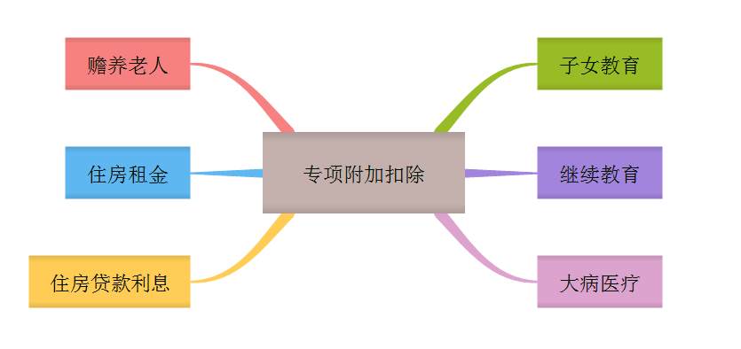
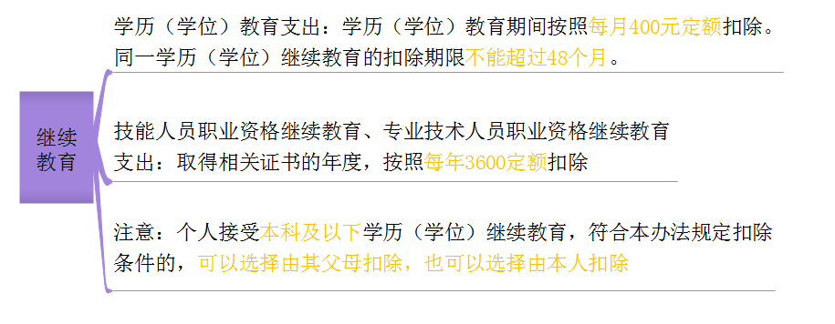
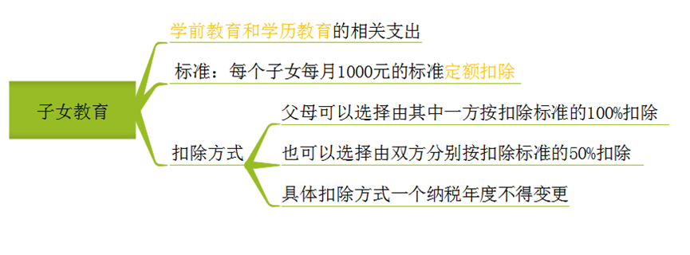
补充：
学前教育阶段，为子女年满3周岁当月至小学入学前一月。
学历教育，为子女接受全日制学历教育入学的当月至全日制学历教育结束的当月。
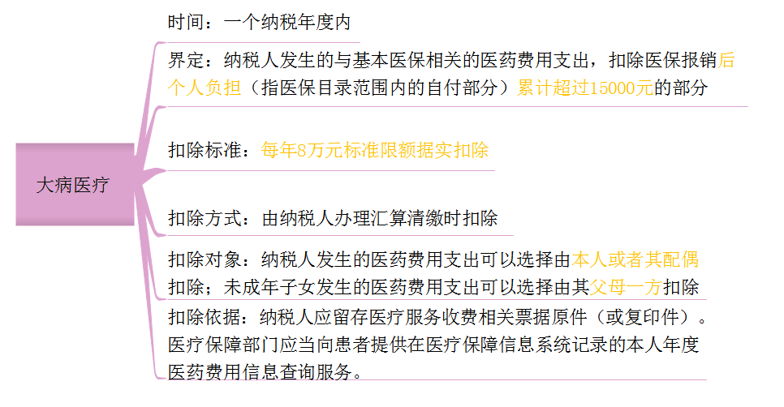
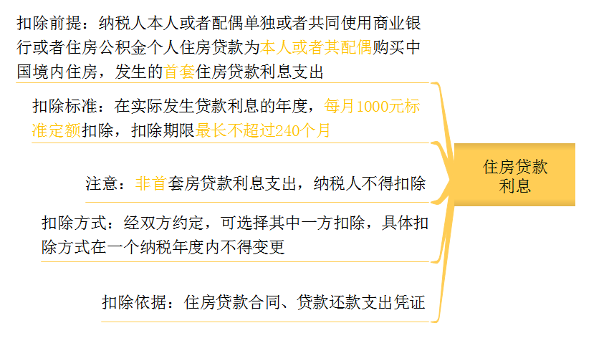
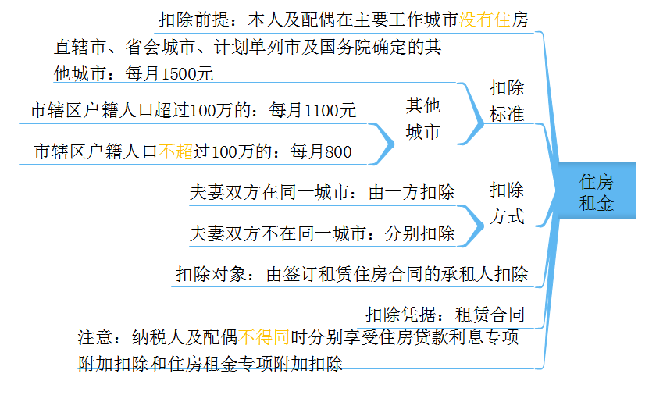
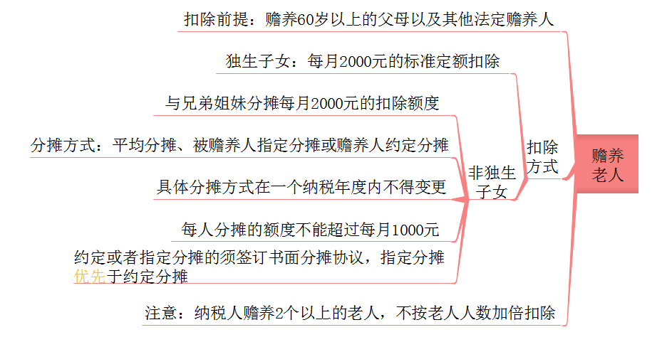
④其他扣除
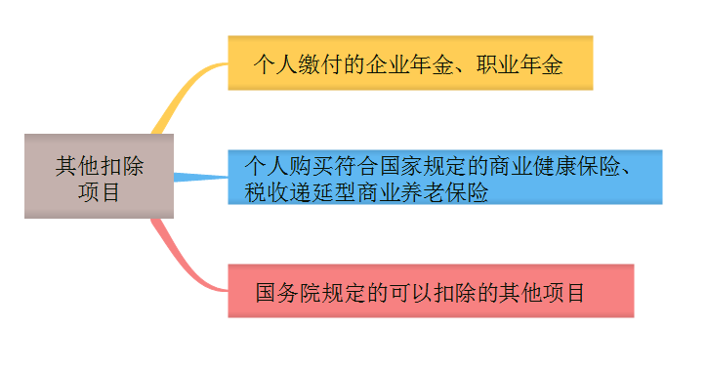
6.扣缴义务人对居民个人工资、薪金等所得预扣缴个人所得税的计算
（1）扣缴义务人向居民个人支付所得时，应按累计预扣法计算预扣税款，并按月全额扣缴申报
（2）具体公式：本期应预扣预缴税额=（累计预扣预缴应纳税所得额*预扣率-速算扣除数）-累计减免税额-累计已预扣预缴税额
累计预扣预缴应纳税所得额=累计收入-累计免税收入-累计减除费用-累计专项扣除-累计专项附加扣除-累计依法确定的其他扣除
注：累计减除费用是按5000元/月*工作月份
7.扣缴义务人对非居民个人工资、薪金等所得预扣缴个人所得税的计算
（1）扣缴义务人向非居民个人支付所得时，应按以下方法，按次或按月代扣代缴个人所得税。
（2）具体公式：
应纳税额=应纳税所得额*税率-速算扣除数
注意：夫妻双方婚前分别购买住房发生的首套住房贷款，其贷款利息支出，婚后可以选择其中一套购买的住房，由购买方按扣除标准的100%扣除，也可以由夫妻双方对各自购买的住房分别按扣除标准的50%扣除，具体扣除方式在一个纳税年度内不能变更。
- 应纳税额=应纳税所得额×适用税率-速算扣除数
解释：综合所得税率表：7级超额累进税率
提示：税率表不需要记忆，考试会直接给出相应的税率和速算扣除数，直接套用即可。
补充：居民个人取得全年一次性奖金，在2021年12月31日前，不并入当年综合所得，以全年一次性奖金收入除以12个月得到的数额，按照本通知所附按月换算后的综合所得税率表，确定适用税率和速算扣除数，单独计算纳税。
（3）应纳税额=应纳税所得额×适用税率-速算扣除数
计算公式为：
应纳税额=全年一次性奖金收入×适用税率-速算扣除数
居民个人取得全年一次性奖金，也可以选择并入当年综合所得计算纳税。
自2022年1月1日起，居民个人取得全年一次性奖金，应并入当年综合所得计算缴纳个人所得税。
（4）非居民个人的应纳税额
非居民个人的工资、薪金所得，以每月收入额减除费用5000元后的余额为应纳税所得额；劳务报酬、稿酬所得、特许权使用费所得，以每次收入额为应纳税所得额。
提示：除定额每月5千外，不存在其他扣除项目。
总结
